Formato Oficial de Bitácora Semanal – Estancia Profesional ESIT

BITÁCORA DEL PROYECTO
Fase: 2
Nombre del proyecto: Proyecto 6: Nube Verde – Monitor de Consumo Energético Cloud
Equipo: Grupo SN-6, TSU en Servicios en la Nube
Tutor: CARLOS GUILLERMO RODRIGUEZ ALVAREZ
Ciclo: Ciclo 06 - 03/2025

Información general

Semana No. 2
Fecha (inicio–fin): 12/01/2026 – 01/02/2026
Integrantes presentes:
- Marco Antonio Arias Artiga
- Guillermo Ernesto Diaz Peña
- Luis Américo Morán León
- Luis Alexander Marroquín Reyes
- Rene Mauricio Góchez Chicas
Roles activos en la semana: Todos

2. Actividades realizadas
Actividad realizada | Descripción técnica | Responsable | Evidencia

3. Herramientas utilizadas
Herramienta / Servicio | Propósito | Observaciones
Firebase/Firestore | Almacenamiento de BD | Deben establecerse reglas de conexión

4. Problemas detectados
Problema | Impacto | Causa probable | Evidencia
Los registros insertados en la colección lecturas en el campo fecha se está guardando como string y no no timestamp | Se rompe la estructura acordada lo cual pudiera dar problemas en el dashboard al presentar las lecturas por fechas. | El script está armando problemente la fecha por partes concatenando los elementos ppor separado y enviando todo como un string | Evidencia1

5. Soluciones aplicadas
Solución aplicada | Problema asociado | Responsable | Evidencia

6. Estado del proyecto esta semana
Área | Estado | Comentarios
Fase actual | En Investigación | Se continua la investigación de los ítems y tecnologías necesarios para el desarrollo.
Cumplimiento/ Riesgos | Se cumplen los entregables solicitados

7. Plan de trabajo para la próxima semana
Tarea próxima semana | Responsable | Fase | Entregable esperado
Definir los puntos de medición
variables de consumo
objetivos de monitoreo
Documento de Análisis
bitácora

8. Reflexión individual por rol
Integrante | Rol | Reflexión de la semana
Luis MarroquiN | Ingeniero Cloud | El conectarse a la base de datos firestore con el script adminSDK resulta muy útil en etapas iniciales del desarrollo, pero posteriormente es necesario establecer reglas claras de autenticación a fin de salvaguardar la integridad de los datos y la estructura misma de los documentos.

9. Registro de evidencias
Evidencia 1:
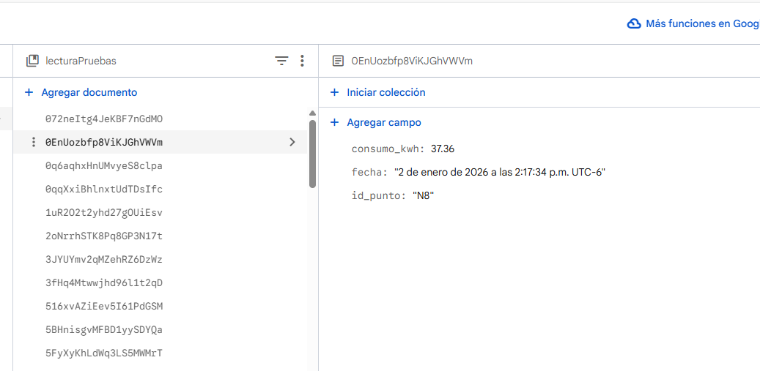
Evidencia 2:
Evidencia 3:

